<COMPUTEX景氣信心調查新聞稿，共三頁>

台廠持續看好景氣 電腦展報名狀況佳

【10月21日，TCA訊】台北國際電腦展(COMPUTEX TAIPEI;簡稱COMPUTEX)主辦單位之一的台北市電腦公會(Taipei Computer Association;簡稱TCA)於日前進行了今年第4季景氣信心調查。據調查結果，台灣參展商的景氣信心平均指數(COMPUTEX Exhibitor Index;簡稱CEI指數)為1.70，落在持平略好區間(1.50-1.99)。而國際買主信心指數(COMPUTEX Buyer Index;簡稱CBI指數）則為2.02，落在樂觀區間(2.00-2.49)。從數值變化圖來看，雖然兩者略低於前一季，但仍高於去年同期，加上進行中的COMPUTEX 2015報名依舊熱絡，據統計已有超過千家ICT廠商報名，一位難求之盛況再度上演，顯示參展商跟國際買主，持續看好市場前景。

從展區別來看，各區平均指數皆落在持平略好區間。其中以通訊（1.76）、系統（1.75）、零組件（1.71），與週邊（1.70）等區廠商的信心指數高於或等於平均值（1.70），特別是物聯網與智慧行動裝置等相關廠商反應更佳。

在國際買主方面，Q4信心指數落在樂觀區間為2.02，與前一季的2.27相比略為下滑。其中，以亞太區買主的回覆樣本數最多，景氣信心也普遍較佳，此部份恰好呼應了近年電腦展亞太區買主數成長與景氣較佳的現況。不過，本季非洲區買主的景氣信心明顯低於過去調查結果，推測其原因，應與伊波拉疫情造成當地的經濟與社會不安相關。

本調查進行時間為於9月10日至9月30日，共有487家台灣參展商與812位隨機抽樣的國際買主參與。季度景氣信心調查，依照信心程度不同分為，非常樂觀（3分）、樂觀（2.5分）、持平略好（2分）、持平（1.5分）、持平略差（1分）、悲觀（0.5分）、非常悲觀（0分）等7個等級。正向級數分別為1.50-2.00/持平略好、2.00-2.50/樂觀、2.50-3.00/十分樂觀。負向級數分別為1.00-1.50/持平略差、0.50-1.00/悲觀、0.00-0.50/非常悲觀。

圖說：2012Q3-2014Q4景氣信心指數變化圖
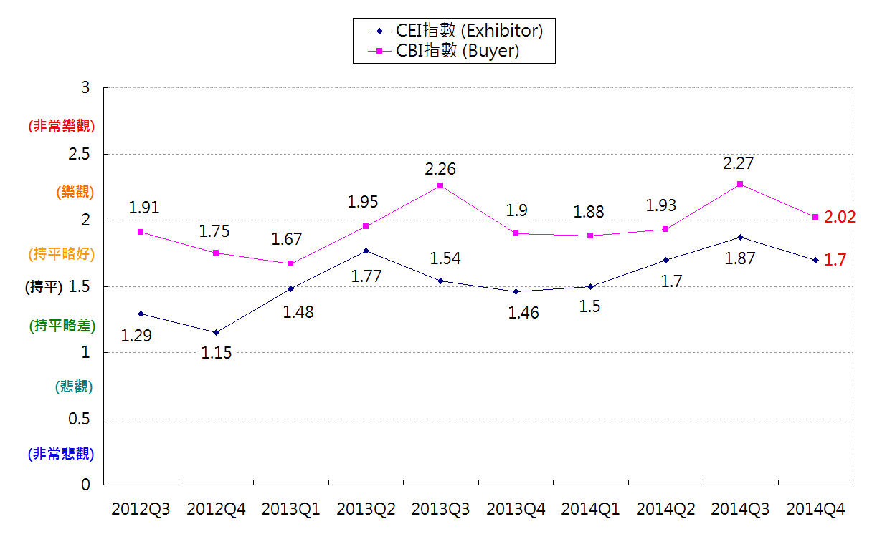

資料來源：TCA , 2014/10

圖說：2014Q4看好比例達47%(非常樂觀+樂觀+持平略好)
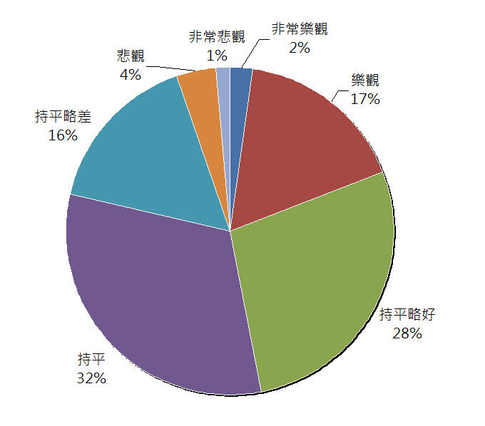

資料來源：TCA , 2014/10

大型規模參展商看2014Q4景氣信心最佳
從企業規模來看，參展商不分規模均看好Q4景氣，其中又以中大型規模參展商反應更佳。

圖說：2014Q4企業規模別CEI指數表現
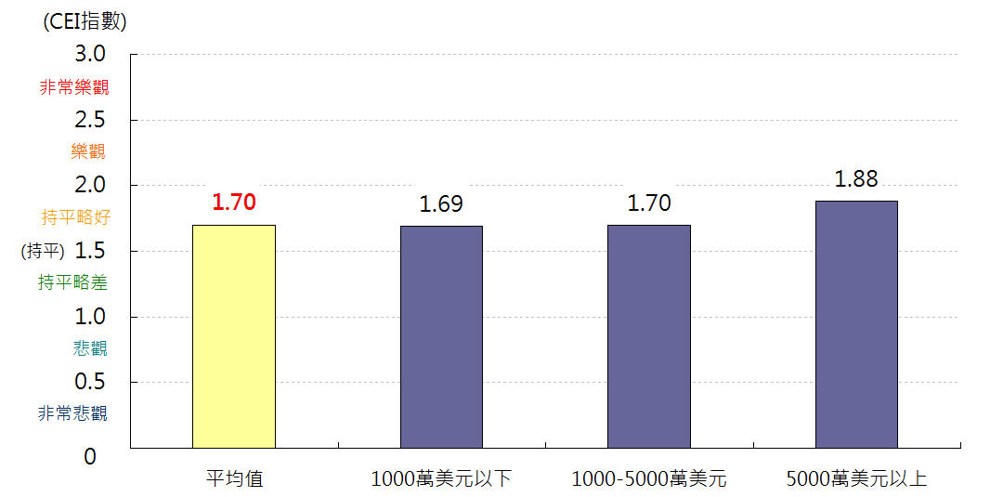

資料來源：TCA , 2014/10

COMPUTEX 2015報名狀況佳 廠商持續看好市場前景
從展區別來看，各區平均指數皆落在持平略好區間。其中以通訊（1.76）、系統（1.75）、零組件（1.71），與週邊（1.70）等區廠商的信心指數高於或等於平均值（1.70），特別是物聯網與智慧行動裝置等相關廠商反應更佳。加上進行中的COMPUTEX 2015報名依舊熱絡，據統計已有超過千家ICT廠商報名，一位難求之盛況再度上演，顯示了廠商持續看好市場前景。

圖說：2014Q4各展區供應商景氣信心指數
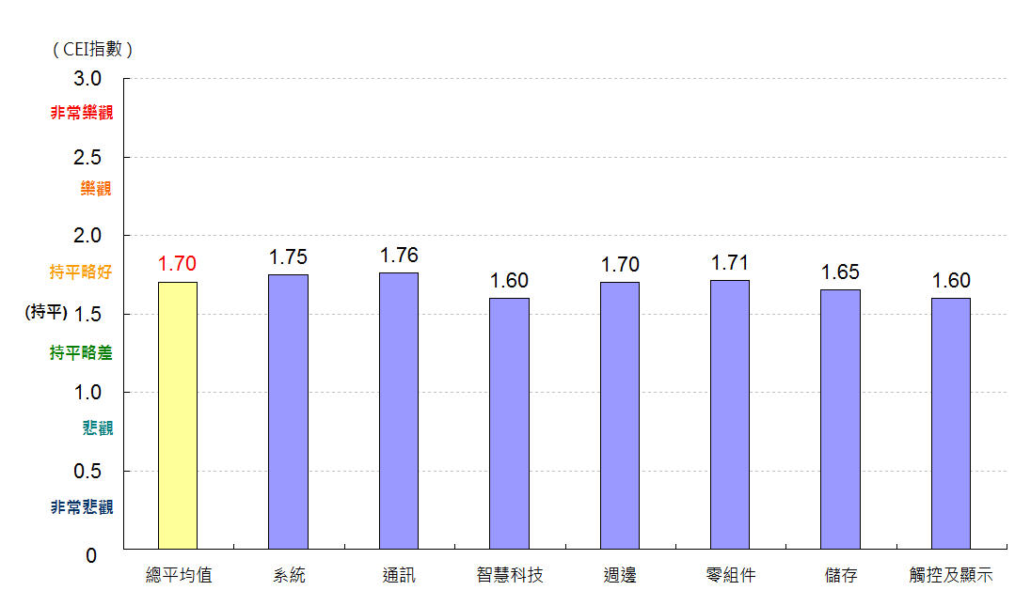

資料來源：TCA , 2014/10

【新聞聯絡人】
台北市電腦商業同業公會 Tel:+886-2-25774249 Fax: +886-2-25785392
巫素緣 (Sara Wu) ＃295 Email: sara@mail.tca.org.tw
劉文程 (David Liu) ＃360 Email: david_liu@mail.tca.org.tw

台灣在ICT產品供應鏈佔有舉足輕重的地位，以台灣廠商為主的台北國際電腦展是全球ICT硬體最重要的貿易展，針對電腦展參展商進行的季度景氣信心指數具有一定的代表性。本會按季定期做預測，累積每季的調查結果，製作趨勢走向圖，讓季度景氣信心指數成為產業界重要景氣參考指標。

